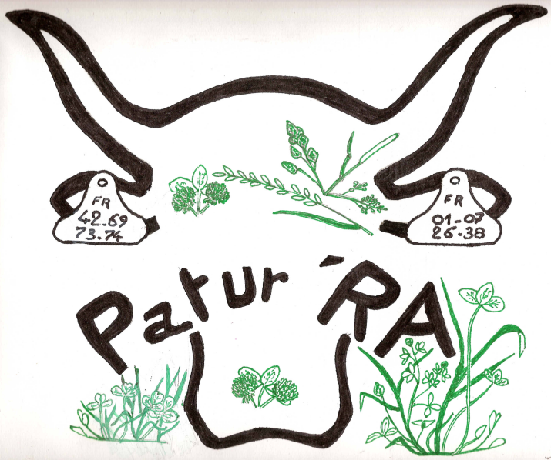
Bulletin de la Loire
Suivi de croissance de l’herbe pour une bonne maîtrise du pâturage

Chaud et humide = explosion de l’herbe

L’alternance de passage pluvieux et des températures clémentes favorisent une bonne pousse de l’herbe. Certains éleveurs ont tendance à ne pas sortir les animaux lorsqu’il pleut. Ceci est à double tranchant dans la mesure où l’on évite de dégrader les parcelles mais en contrepartie, l’herbe non consommée s’accumule sur pied. Une des solutions possible serait de laisser les animaux sur la parcelle la plus portante en conditions pluvieuses.

Dans certains secteurs du département, les ensilages se préparent. Quelques rappels pour une bonne réussite de la 1ère coupe :
Les 6 clés de réussite de l’ensilage d’herbe :
- hauteur de coupe entre 6 et 7 cm,
- vitesse inférieure à 12 Km/h,
- fanage dans les deux heures qui suivent la fauche,
- brin de 1 à 3 cm,
- minimum 30% de matière sèche (en tordant une poignée d’herbe les doigts s’humidifient de quelques gouttes),
- étaler des couches de 10 à 30 cm d’épaisseur.
Yves ALLIGIER (Loire Conseil Elevage) / Pierre VERGIAT (Chambre d’Agriculture de la Loire)

